**关于疫情防控常态化期间启用体育场馆的通知**

根据学校疫情防控工作进展情况，为了更好的满足教学科研单位及师生体育活动的需求，现将启用部分室内体育场馆，有关事项通知如下：

一、开放时间

自3月8日起，艺体中心篮球馆、羽毛球馆对教师开放时间为周二、周四，开放时间为16时至20时。

艺体中心羽毛球馆对学生开放时间为周五，开放时间为16时至20时。

其他集体活动开放篮球馆，开放时间为周一至周五上午、周六周日上午和下午。

二、人数要求

（一）球类运动：

1.篮球场：每半场地最多10人，总人数不超过40人；

2.羽毛球场：每片最多限4人，总人数不超过60人。

（二）其他集体活动

单次人数不超过200人。

三、有关要求

1、场馆预约

疫情防控常态化期间实行场馆预约制度，预约流程见附件。

2、场内人数控制在一定限额内，达到上限后，实行“出一进一”动态管理。

3、出现发热 （体温≥37.3℃）或干咳、乏力、气促等身体异常症状者请勿入内，并报告所在单位疫情防控联络员或辅导员。

4、进行馆内活动的人员，必须穿运动鞋。

非体育运动的集体活动，人员必须保持一米以上距离，尽量佩戴口罩。

5、组织集体活动的单位必须确保活动人员的安全。

6、非校内师生员工疫情防控常态化期间严禁进入场内活动。

7、进场锻炼、活动人员必须服从管理员的管理。

8、体育场馆使用办法将根据疫情防控风险等级变化适时调整。

附件：场馆预约流程

体育与音乐学院

2021年3月3日

**齐鲁工业大学体育场馆预约申请流程**

1扫码关注齐鲁工大OS平台



2进入一网通后，点击下方办事大厅

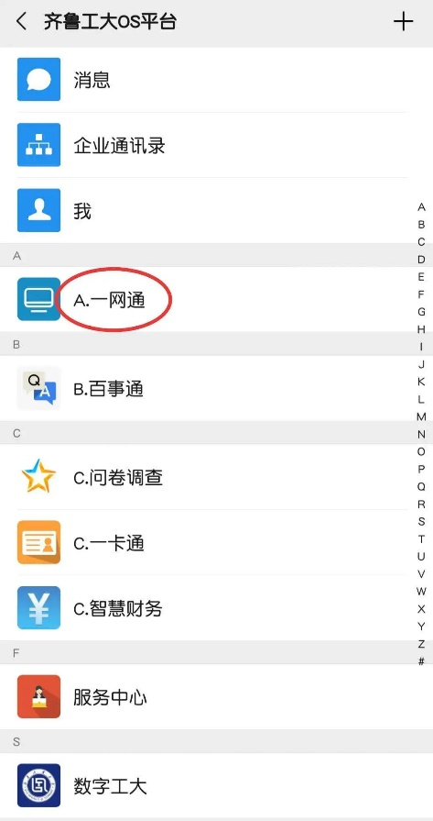

图1

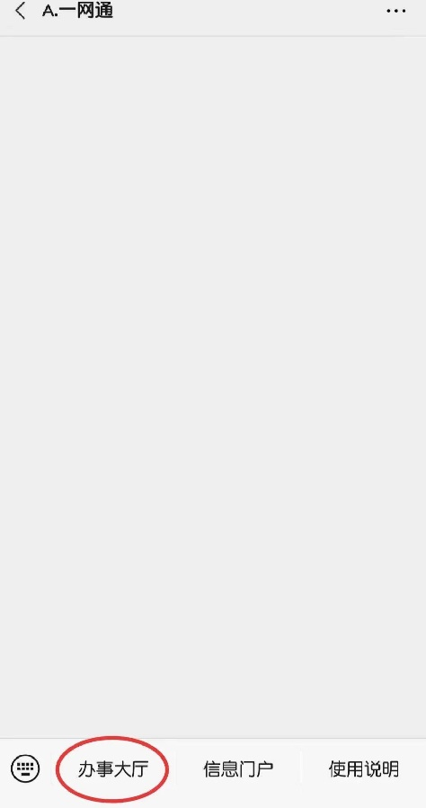

图2

3点击服务中心，在服务部门中选择体育与音乐学院，选择体育场馆预约，然后按照要求填写预约信息，点击左上角提交按钮即可预约成功，如果不想申请了，可点击终止按钮终止申请。

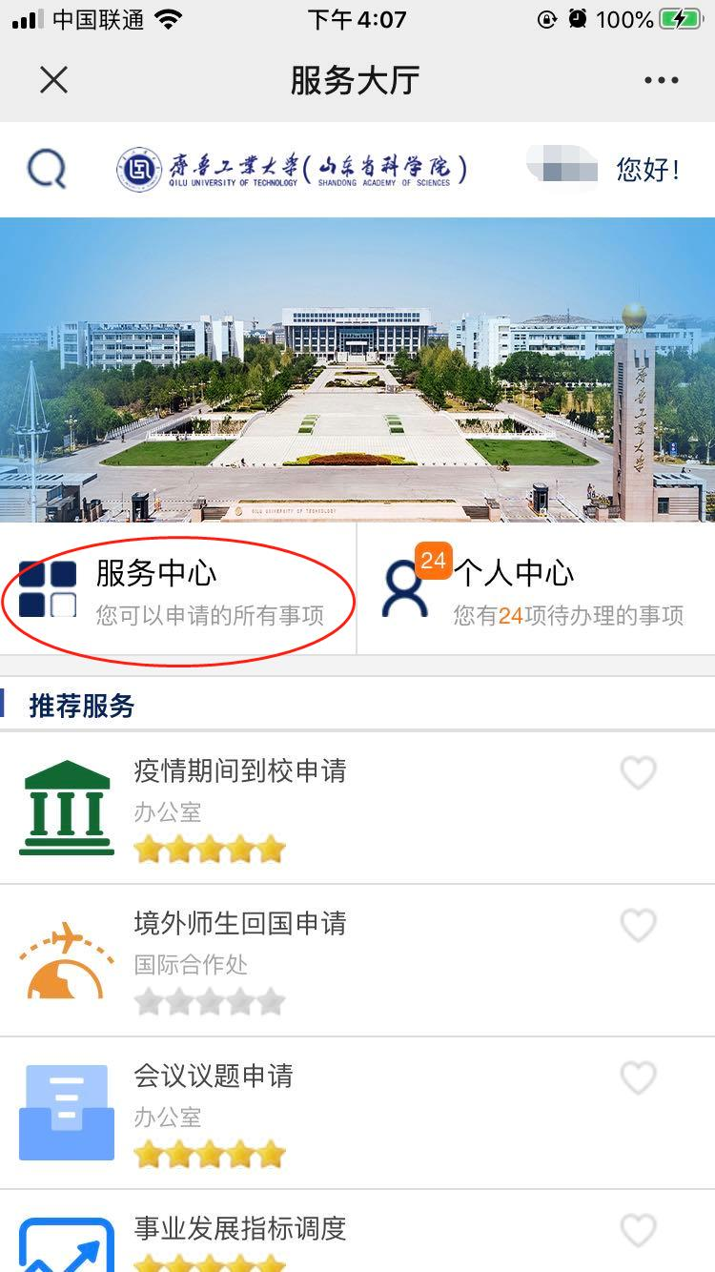

图3

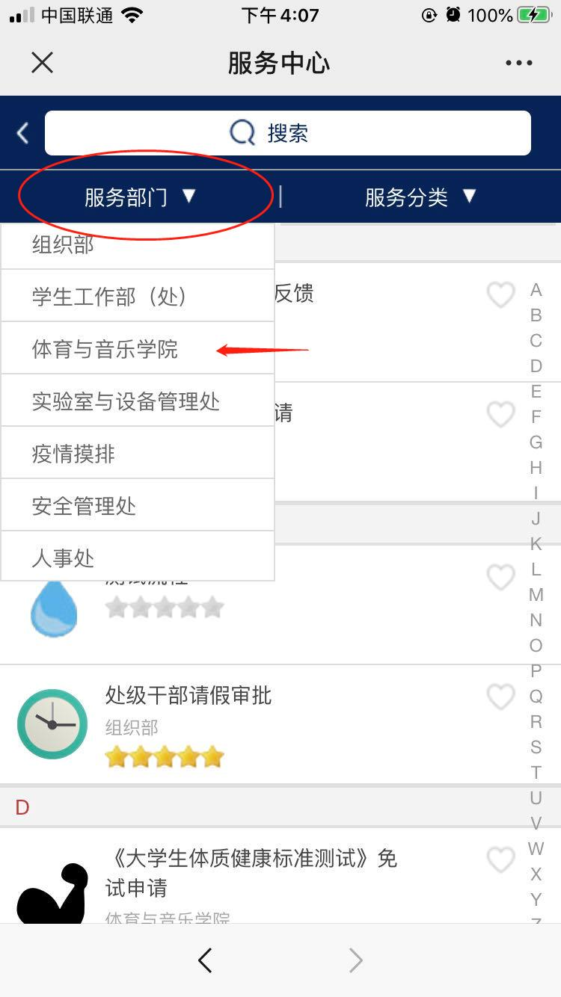

图4

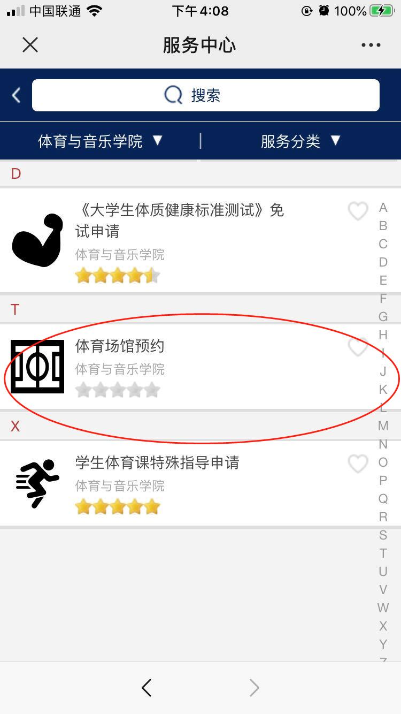

图5

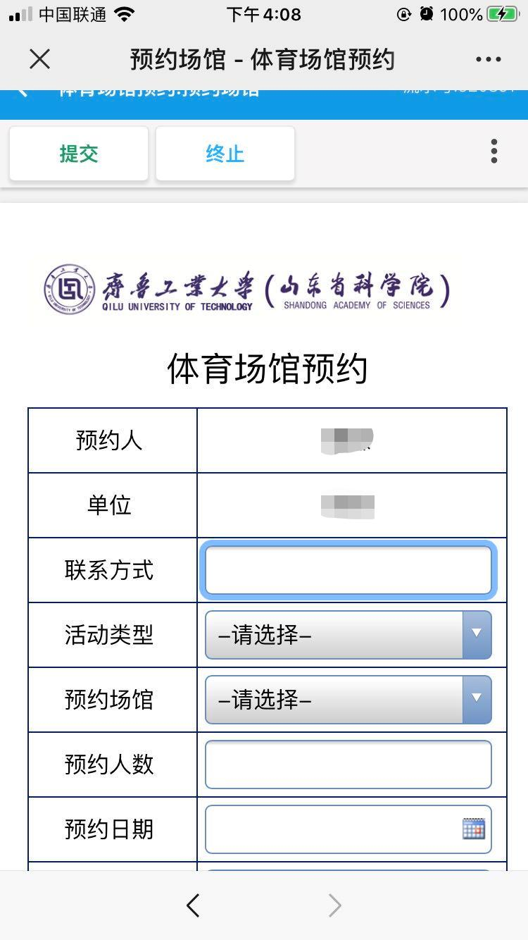

图6

4预约成功会在预约信息下方显示您的预约二维码，进入场馆时需从值班人员处扫码进入场馆，否则视为未入馆，将影响后期预约。需要出示二维码时可从个人中心中找到您的预约，点击即可。

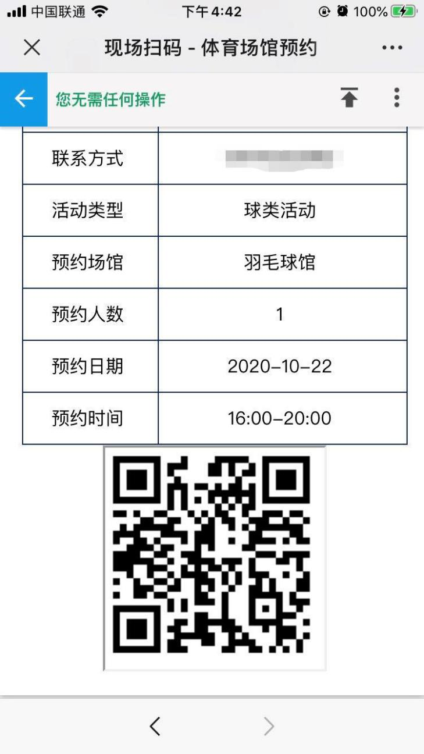

图7

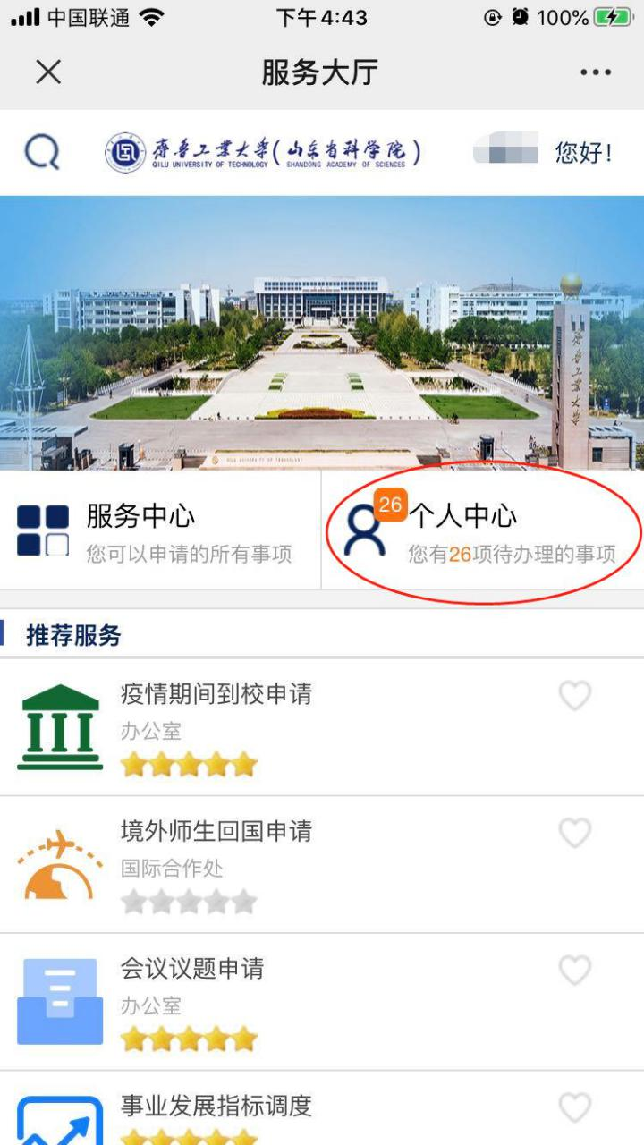

图8

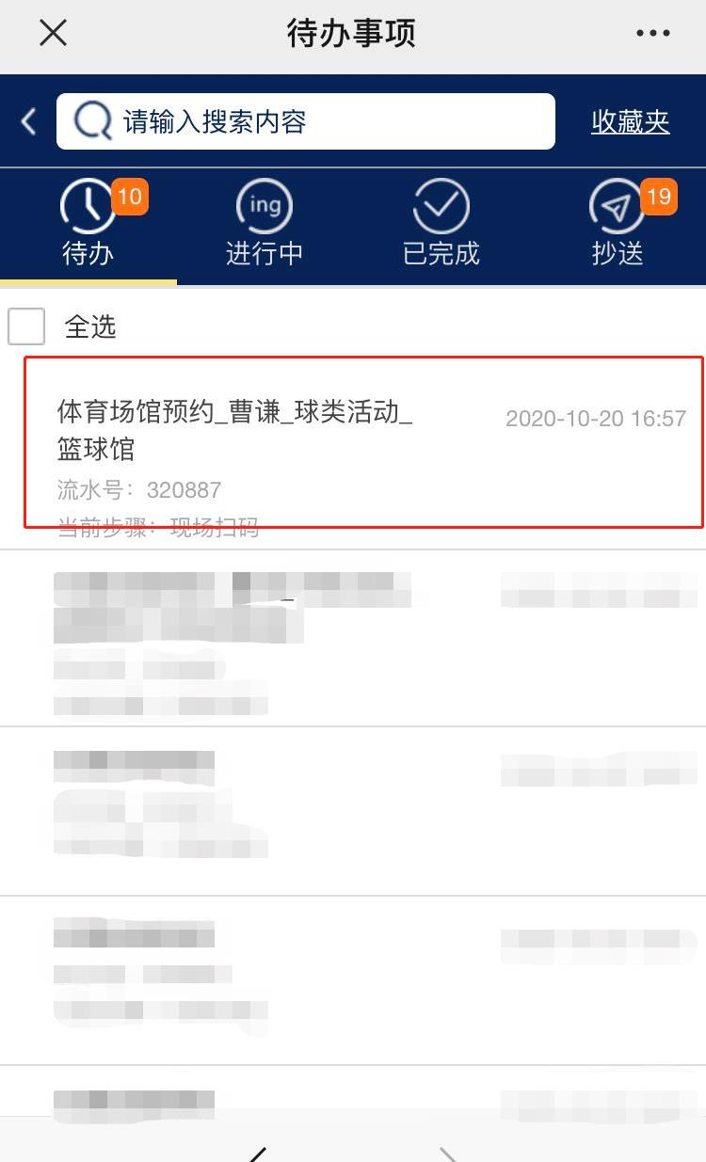

图9